Занятие-квест по ФЭМП в подготовительной группе «Путешествие по островам»

Цель занятия: закрепление математических знаний, умений и навыков посредством игры-квеста.
Задачи:
- продолжать учить составлять и решать простые арифметические задачи, выделять в задаче условие, вопрос, решение и ответ;
- совершенствовать навыки прямого и порядкового счета;
- закреплять состав числа 10;
- упражнять в ориентировке на листе бумаги;
- развивать умение ориентироваться во времени и пространстве.
Материалы для воспитателя:
- письмо от королевы Математики;
- карта путешествия (рис. 1);
- цифры от 1 до 9 по количеству детей;
- конверты с изображениями островов с заданиями;
- карточки с цифрами шифра от кодового замка (7, 4, 8);
- схема корабля;
- рисунок к задаче;
- карточки: с одной стороны буквы «з», «н», «а», «н», «и», «я», с другой цифры от 1 до 6.
Раздаточный материал:
- геометрические фигуры;
- цифры от 0 до 9, знаки «=», «+», «-»;
- листочки в клетку в точкой;
- карандаши;
Ход занятия
- Ребята, подойдите ко мне, встаньте в круг. Сегодня утром к нам приходил почтальон и оставил письмо от Королевы всех наук - Математики. Давайте посмотрим, что в этом письме?
«Здравствуйте, дорогие ребята! Я, Королева Математики, знаю, что вы готовитесь скоро пойти в школу, что много знаете и много умеете. Мне хочется сделать вам подарок. Он находится в сундуке на необитаемом острове, сундук заперт на кодовый замок. Путь туда будет долог и труден, но я уверена, что вы обязательно справитесь. Двигайтесь по направлению указанном на карте, на островах выполняйте задания, собирайте части шифра от кодового замка, и вы узнаете, что же необходимо взять с собой в школу, чтобы получать только «5».
- Интересно, что спрятано в сундуке? Может волшебная палочка. Или волшебная лампа Алладина. Потер лампу, и джинн выполнит за вас домашнее задание. Или золотое яблоко. Откусил и все знаешь.
- Ну, что? Отправляемся в путь? (ответы детей) А на чем же мы сможем добраться до Острова сокровищ? (ответы детей)
Это что за чудеса:
Дует ветер в паруса?
Ни паром, ни дирижабль -
По волнам плывет...
(Корабль)
- Если поплывем на корабле, то тогда нам надо стать кем? Конечно, моряками. Я буду вашим капитаном. Команда стройся! По порядку рассчитайся! (Дети рассчитываются по порядку)
- Получите билеты, а точнее половинки билетов. Чтобы подняться на корабль, необходимо найти свою вторую половинку билета, так, чтобы вместе у вас получилось число 10. (Детям раздаются карточки с цифрами от 1 до 9, дети ищут свою пару и садятся на места)
- Все заняли места. Можем отправляться. И наш путь, согласно карте (рис. 1) лежит на остров…(ответы детей) Правильно на остров Черепахи. …. доставь на корабль задание с острова.
Вот первое задание.
- Какое сейчас время года?
- Назовите летние месяца.
- Какой месяц наступит после сентября?
- Сколько всего времен года? 4
- Сколько месяцев в году? 12
- Сколько дне в неделе? 7
- Который по счету февраль в году? 2
- Сколько рабочих дней в неделе? 5
- Сколько месяцев в каждом времени года? 3
- А теперь назовите первую часть шифра от замка. Для этого надо выбрать число, которое больше 5, но меньше 12.
- А мы отправляемся дальне на остров … На остров Погибших кораблей. …. доставь на корабль задание с острова. На этом острове на необходимо починить корабли согласно схеме (рис. 2). Для этого что нам необходимо? (ответы детей). Правильно, геометрические фигуры. (Дети выкладывают корабль из геометрических фигур)
- Сколько сторон у треугольника? 3
- Сколько треугольников мы использовали? 5
- Сколько сторон и углов у прямоугольника? 4
- Сколько квадратов в нашем корабле? 1
- Какого цвета прямоугольники?
- Чем отличается квадрат от прямоугольника?
- Сколько углов у круга? 0
- А теперь назовите первую часть шифра от замка. Для этого надо выбрать число, у которого соседями будут числа 3 и 5.
ФИЗКУЛЬТМИНУТКА
Над волнами чайки кружат,
Полетим за ними дружно.
Брызги пены, шум прибоя,
А над морем - мы с тобою! (Дети машут руками, словно крыльями.)
Мы теперь плывём по морю
И резвимся на просторе.
Веселее загребай
И дельфинов догоняй. (Дети делают плавательные движения руками.)
Поглядите: чайки важно
Ходят по морскому пляжу. (Ходьба на месте)
Сядьте, дети на песок,
Отдохните вы чуток. (Дети садятся на места)
- А нам пора дальше на остров …. Правильно на остров Морской звезды. …. доставь на корабль задание с острова.
- Посмотрите, здесь какой-то рисунок (рис. 3). Что с ним делать? (ответы детей). Конечно, надо составить задачу. (Дети придумывают задачу)
Кто может повторить задачу?
Из каких частей состоит задача? (Условия и вопроса)
Что такое условие? (Это маленький рассказ, в котором есть числа.)
С каких слов начинается вопрос? (Если задача на сложение, то вопрос включает слова «сколько стало», если на вычитание - «сколько осталось».)
Кто может повторить условие задачи?
Кто может повторить вопрос к задаче?
Что мы теперь будем делать? (Решать задачу, составлять решение задачи)
(Дети составляют решение задачи на партах, один ребенок на доске)
Прочитайте решение задачи. (Шесть плюс два равно восемь. К шести прибавить два равно восьми.)
Составьте ответ к задаче.
Цифра 8 - это следующая часть шифра. А нам надо отправляться дальше. Только на карте не обозначен остров. Куда же нам плыть? А вот здесь в конверте есть еще какая-то подсказка. Это математический диктант.

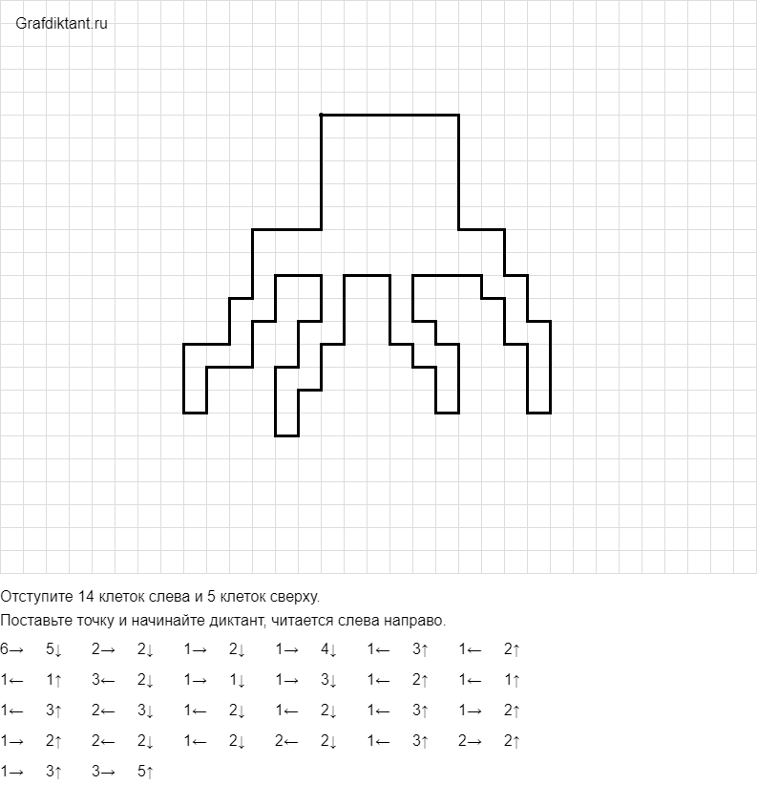

- Что у нас получилось? (Медуза) Значит отправляемся на остров Медузы.
- А вот и сундук. Шифр у нас есть. Проверяем и открываем. В сундуке какие-то карточки, буквы, цифры (рис. 4). Давайте сложим и наконец узнаем, что же вам нужно взять с собой в школу. (Один ребенок выкладывает слово на доске, другой ребенок слово читает)
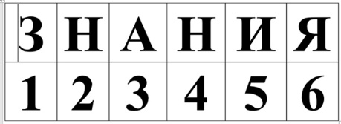
Рис. 4
- Ребята, это - ЗНАНИЯ. Вы были сегодня большие молодцы, доказали, что вы готовыми идти в школу, что вы сообразительные, внимательные и настойчивыми. Удачи вам на дороге знаний!!!

КОНСПЕКТ
НОД ПО МАТЕМАТИКЕ
В ПОДГОТОВИТЕЛЬНОЙ ГРУППЕ
МБДОУ «ДЕТСКИЙ САД №34
«ТЕРЕМОК»

НА ТЕМУ:
«ПУТЕШЕСТВИЕ ПО ОСТРОВАМ»

ПРОВЕЛА: ВОСПИТАТЕЛЬ
НОВИКОВА НАТАЛЬЯ АЛЕКСЕЕВНА

2022 год

